# 铅锌大宗有色金属利基



## 零、行业基础知识

铅锌研报：

<https://xueqiu.com/1414094532/187695205>

铅是一种重[有色金属](https://xueqiu.com/S/SH000819?from=status_stock_match)材料，熔点低、耐蚀性高、X射线和γ射线不易穿透、塑性好。锌是一种银白色略带淡蓝色金属，在空气中易氧化。两种金属经常伴生，因此分类将它们合并在一个行业。

## 相关宏观经济

## 市场结构分析

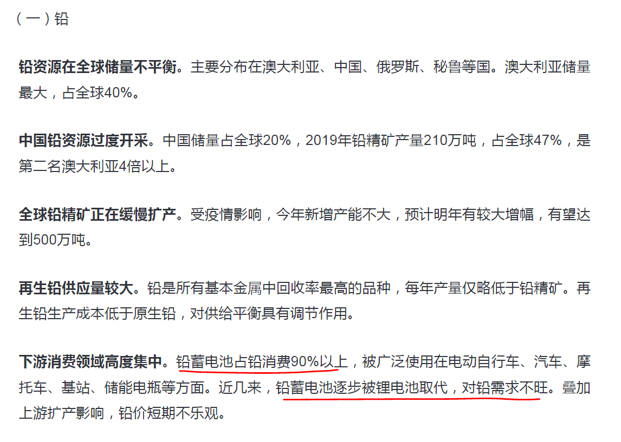

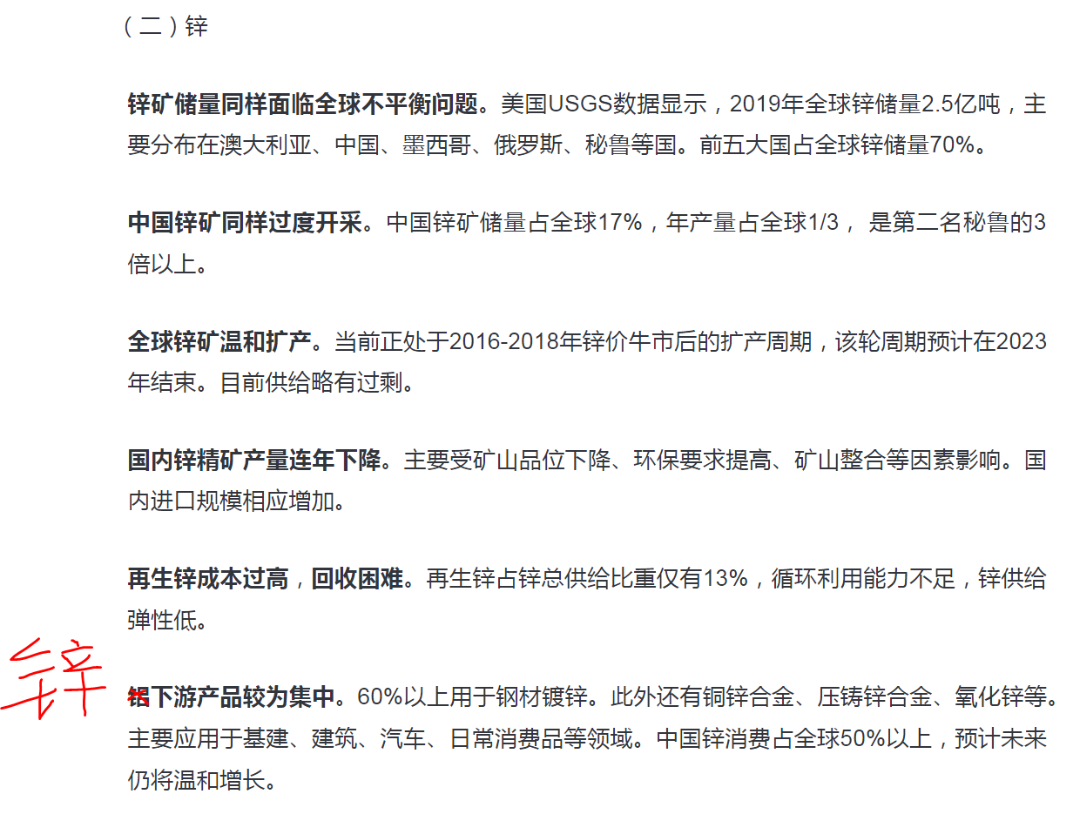

## 三、行业内竞争对手分析

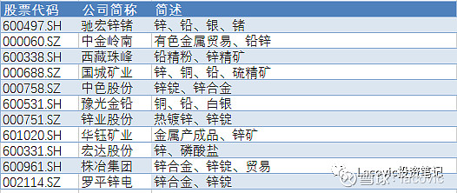

## 四、发展趋势及阶段

